《计算机图形学》实验报告

《裁剪算法实验》

姓名 闫志豪
学号 3619058911
专业 计算机科学与技术
班级 1班

天津大学智能与计算学部
2020年 10月 11日

一、实验目的
加深理解Sutherland-Hodgman多边形裁剪算法，并用Microsoft visual C++6.0具体实现。
二、实验内容
实现Sutherland-Hodgman多边形裁剪算法。
要求：
（1）自定义裁剪窗口和待裁剪直线段（或多边形）；
（2）采用不同颜色突出显示裁剪结果。
三、实验结果
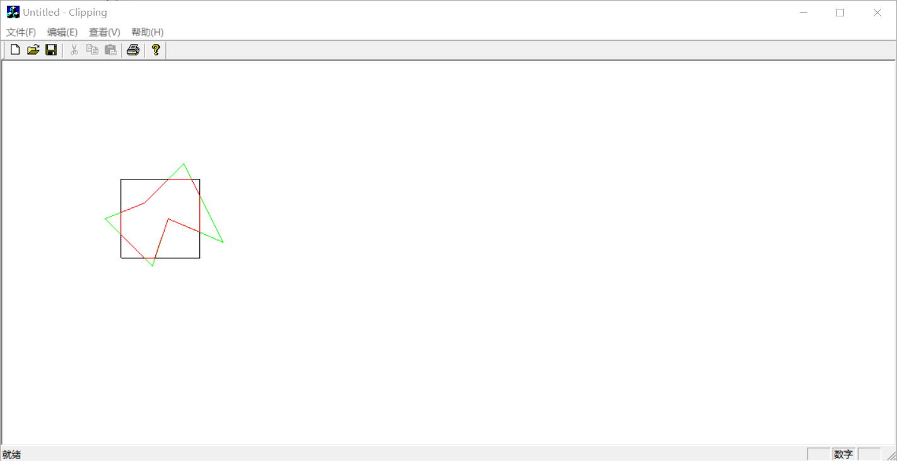
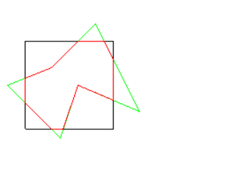
其中黑色表示裁剪窗口，绿色表示被裁剪多边形，红色表示裁剪多边形。
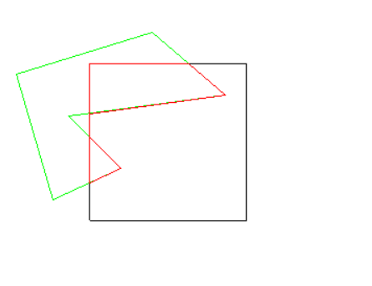
当取（230，130）、（160，70）、（30，110）、（65，230）、（130，200）、（80，250）作为裁剪多边形的顶点时的裁剪结果，如上图所示，由于该算法只有一个输出顶点序列，因此在裁剪凹多边形时，多出了一条直线。
四、实验分析和总结
该算法的实现思路是首先逆时针保存到数组中，然后顺序地将每一个每一线段的一对顶点送给一组裁剪器，进行左右下上裁剪。裁剪时要分为如下情况考虑：
i.起点在多边形外侧，终点在多边形外侧，输出交点和终点；
ii.起点和终点在多边形内侧，输出终点；
iii.起点在多边形内侧，终点在多边形外侧，输出交点；
iiii.起点和终点都在多边形外侧，不用输出
最后用MoveTo和LineTo函数将裁剪多边形呈现出来。

通过此次实验，使得自己加深了对于Sutherland算法的理解，也增强了自己的编程能力和解决问题的能力。在编程过程中，发现了如果被裁减多边形的顶点不按照逆时针的顺序存储的话，最后裁剪多边形的结果会出错，特别是在求交点时求出来的交点结果不正确。在这里我选用了顶点分别为(230,130)、(180,180)、(130,200)、(190,260)、(210,200)、(280,230)这样的一个被裁减多边形在顶点分别为(150,150)、(150,250)、(250,150)、(250,250)这样的一个裁剪窗口中裁剪。
五、源代码
//代码要有详细的注释
void CClippingView::OnDraw(CDC* pDC)
{
CClippingDoc* pDoc = GetDocument();
ASSERT_VALID(pDoc);
// TODO: add draw code for native data here
int xl,xr,yt,yb;
int i;
//定义裁剪窗口
xl=150;
xr=250;
yt=250;
yb=150;
CPen pen;
//用黑色画笔画裁剪窗口
pen.CreatePen(PS_SOLID,1,RGB(0,0,0));
CPen *pPen=pDC->SelectObject(&pen);

pDC->MoveTo(xl,yb);
pDC->LineTo(xl,yt);

pDC->MoveTo(xl,yb);
pDC->LineTo(xr,yb);

pDC->MoveTo(xr,yb);
pDC->LineTo(xr,yt);

pDC->MoveTo(xr,yt);
pDC->LineTo(xl,yt);

int tem1,tem2;
const int num=6;//多边形顶点数目
const int N=30;
int m_nA=num;//记录被裁剪多边形顶点个数
int m_nB=0;//记录新生成裁剪多边形顶点个数
int x,y;
//定义多边形顶点
CPoint polypoint[num];
CPoint B[N],C[N];
polypoint[0].x=230;
polypoint[0].y=130;
polypoint[1].x=180;
polypoint[1].y=180;
polypoint[2].x=130;
polypoint[2].y=200;
polypoint[3].x=190;
polypoint[3].y=260;
polypoint[4].x=210;
polypoint[4].y=200;
polypoint[5].x=280;
polypoint[5].y=230;

//用绿色画笔画被裁剪多边形
pen.DeleteObject();
pen.CreatePen(PS_SOLID,1,RGB(0,255,0));
pPen=pDC->SelectObject(&pen);
pDC->MoveTo(polypoint[0].x,polypoint[0].y);
pDC->LineTo(polypoint[1].x,polypoint[1].y);
pDC->MoveTo(polypoint[1].x,polypoint[1].y);
pDC->LineTo(polypoint[2].x,polypoint[2].y);
pDC->MoveTo(polypoint[2].x,polypoint[2].y);
pDC->LineTo(polypoint[3].x,polypoint[3].y);
pDC->MoveTo(polypoint[3].x,polypoint[3].y);
pDC->LineTo(polypoint[4].x,polypoint[4].y);
pDC->MoveTo(polypoint[4].x,polypoint[4].y);
pDC->LineTo(polypoint[5].x,polypoint[5].y);
pDC->MoveTo(polypoint[5].x,polypoint[5].y);
pDC->LineTo(polypoint[0].x,polypoint[0].y);

//左裁剪
for(i=0;i<m_nA;i++){
if(polypoint[i].x<xl&&polypoint[i+1].x<xl){//多边形的两个端点都在外面,不做处理
continue;
}
if(polypoint[i].x>=xl&&polypoint[i+1].x>=xl){//两个端点都在内部，保留两个点中的第一个
B[m_nB].x=polypoint[i].x;
B[m_nB].y=polypoint[i].y;
m_nB=m_nB+1;
continue;
}
if(polypoint[i].x<xl&&polypoint[i+1].x>=xl){//起点在外面，终点在内部，求交点，保留交点和终点
x=xl;
tem1=(xl-polypoint[i].x);
tem2=tem1*(polypoint[i+1].y-polypoint[i].y)/(polypoint[i+1].x-polypoint[i].x)+polypoint[i].y;
y=tem2;
B[m_nB].x=x;
B[m_nB].y=y;
m_nB=m_nB+1;
continue;
}
if(polypoint[i].x>=xl&&polypoint[i+1].x<xl){//起点在内部，终点在外面，求交点，保留交点
B[m_nB].x=polypoint[i].x;
B[m_nB].y=polypoint[i].y;
m_nB=m_nB+1;
x=xl;
tem1=(xl-polypoint[i].x);
tem2=tem1*(polypoint[i+1].y-polypoint[i].y)/(polypoint[i+1].x-polypoint[i].x)+polypoint[i].y;
y=tem2;
B[m_nB].x=x;
B[m_nB].y=y;
m_nB=m_nB+1;
continue;
}
}
//左裁剪后形成的多边形
if(i==m_nA)
{
B[m_nB]=B[0];
}
//下裁剪
m_nA=0;
for(i=0;i<m_nB;i++){
if(B[i].y<yb && B[i+1].y<yb){//两个点都在下面
continue;
}
if(B[i].y>=yb && B[i+1].y>=yb){//两个点都在yb上方
C[m_nA].x=B[i].x;
C[m_nA].y=B[i].y;
m_nA++;
continue;
}
if(B[i].y<yb && B[i+1].y>=yb){//起点在下，终点在上，保留交点
y=yb;
tem1=yb-B[i].y;
tem2=tem1*(B[i+1].x-B[i].x)/(B[i+1].y-B[i].y)+B[i].x;
x=tem2;
C[m_nA].x=x;
C[m_nA].y=y;
m_nA++;
continue;
}
if(B[i].y>=yb&&B[i+1].y<yb){//起点在上方，终点在下方
C[m_nA].x=B[i].x;
C[m_nA].y=B[i].y;
m_nA++;
y=yb;
tem1=yb-B[i].y;
tem2=tem1*(B[i+1].x-B[i].x)/(B[i+1].y-B[i].y)+B[i].x;
x=tem2;
C[m_nA].x=x;
C[m_nA].y=y;
m_nA++;
continue;
}
}

//下裁剪后的多边形
if(i==m_nB){
C[m_nA]=C[0];
}

//右裁剪
m_nB=0;
for(i=0;i<m_nA;i++){
if(C[i].x>xr&&C[i+1].x>xr){//两个端点都在右边，直接下次循环
continue;
}
if(C[i].x<=xr&&C[i+1].x<=xr){//两端点起点、终点都在左边
B[m_nB].x=C[i].x;
B[m_nB].y=C[i].y;
m_nB++;
continue;
}
if(C[i].x>xr && C[i+1].x<=xr){//起点在右方，终点在左方，保留交点
x=xr;
tem1=C[i].x-xr;
tem2=C[i].y-tem1*(C[i+1].y-C[i].y)/(C[i+1].x-C[i].x);
y=tem2;
B[m_nB].x=x;
B[m_nB].y=y;
m_nB++;
continue;
}
if(C[i].x<=xr&&C[i+1].x>xr){//起点在内，终点在外
B[m_nB].x=C[i].x;
B[m_nB].y=C[i].y;
m_nB++;
x=xr;
tem1=C[i].x-xr;
tem2=C[i].y-tem1*(C[i+1].y-C[i].y)/(C[i+1].x-C[i].x);
y=tem2;
B[m_nB].x=x;
B[m_nB].y=y;
m_nB++;
continue;
}
}
//右裁剪后形成的多边形
if(i==m_nA){
B[m_nB]=B[0];
}
//上裁剪
m_nA=0;
for(i=0;i<m_nB;i++){
if(B[i].y>yt && B[i+1].y>yt){//两端点都在上方
continue;
}
if(B[i].y<=yt && B[i+1].y<=yt){//都在下方
C[m_nA].x=B[i].x;
C[m_nA].y=B[i].y;
m_nA++;
continue;
}
if(B[i].y>yt && B[i+1].y<=yt){//起点在上方，终点在下方,保留交点
y=yt;
tem1=B[i].y-yt;
tem2=B[i].x-tem1*(B[i+1].x-B[i].x)/(B[i+1].y-B[i].y);
x=tem2;
C[m_nA].x=x;
C[m_nA].y=y;
m_nA++;
continue;
}
if(B[i].y<=yt&&B[i+1].y>yt){//起点在下方，终点在上方
C[m_nA].x=B[i].x;
C[m_nA].y=B[i].y;
m_nA++;
y=yt;
tem1=B[i].y-yt;
tem2=B[i].x-tem1*(B[i+1].x-B[i].x)/(B[i+1].y-B[i].y);
x=tem2;
C[m_nA].x=x;
C[m_nA].y=y;
m_nA++;
continue;
}
}
//上裁剪后形成的多边形
if(i==m_nB){
C[m_nA]=C[0];
}

//用红色画笔画裁剪多边形
pen.DeleteObject();
pen.CreatePen(PS_SOLID,1,RGB(255,0,0));
pPen=pDC->SelectObject(&pen);

for(i=0;i<m_nA-1;i++){
pDC->MoveTo(C[i]);
pDC->LineTo(C[i+1]);
}
pDC->MoveTo(C[i]);
pDC->LineTo(C[0]);
}

